今日动态
第九周 4月11日 星期五 晴

一、晨间来园
出勤：今日来园22人
早晨来园时候，孩子们都能开开心心来园，能够主动和老师打招呼，脸上洋溢着快乐的笑容。孩子们选择自己心爱的玩具和小伙伴们一起玩，教室里充满了欢声笑语。老师们也热情地迎接每一位小朋友，整体氛围温馨而融洽，为新的一天奠定了愉快的基调。

二、区域游戏
今天的区域游戏环节，孩子们自主选择游戏内容，左烽佑、邓江宁、陈意、洪开澈、田初阳、张文泽、彭屹知、李兴宸、沈恒熠、徐鲲、曹瑾依、丁苏予、贾栩然、唐艺芯、邵清玥、张静彤、王悦宁、孙雨萌、胡嘉芯、焦欣桐、谢芃煜、黄子苏小朋友能够遵守游戏规则，和小朋友友好相处。
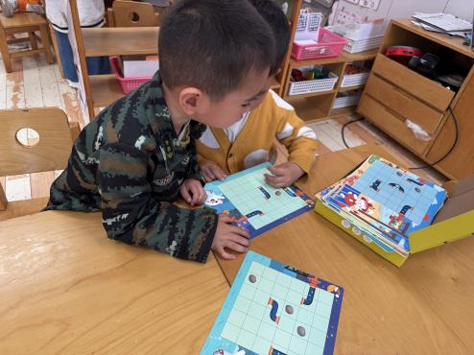
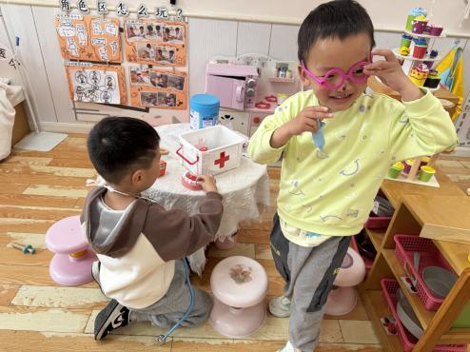
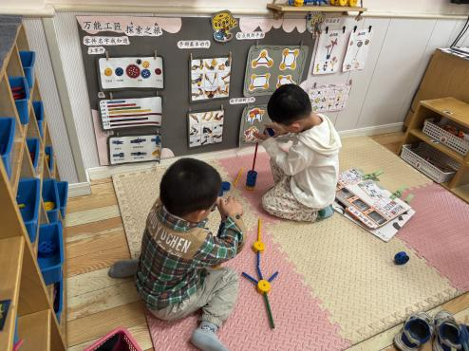

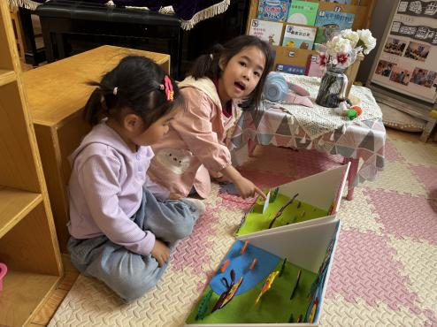
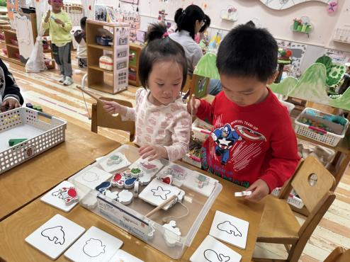
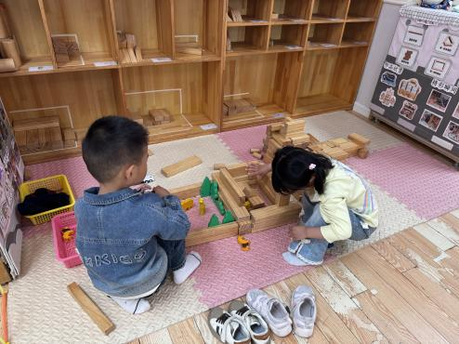

三、集体活动
今天带领孩子们一起进行认识了新的游戏材料和规则，并且和孩子们分享了不同的游戏的游戏玩法，孩子们听得津津有味，眼中闪烁着好奇与兴奋的光芒。
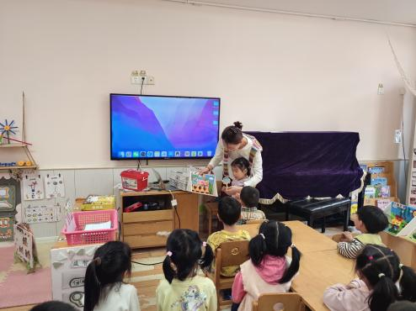
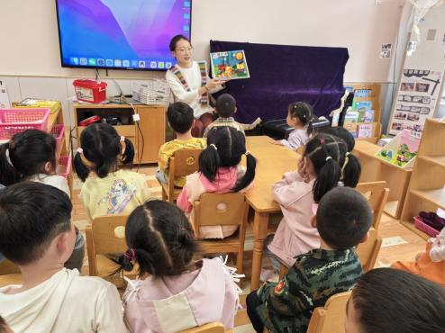
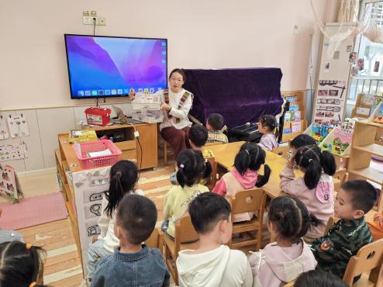

- 户外活动
今天的户外活动大家一起玩了后操场，孩子们在操场上奔跑嬉戏，享受着温暖的阳光和新鲜的空气，玩着有趣的轮胎、沙子、小车、黏黏乐的游戏。
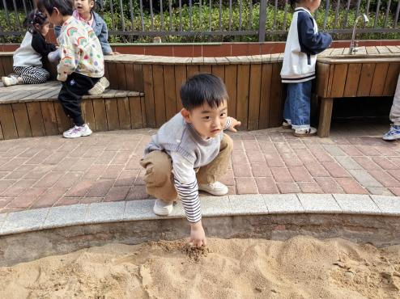
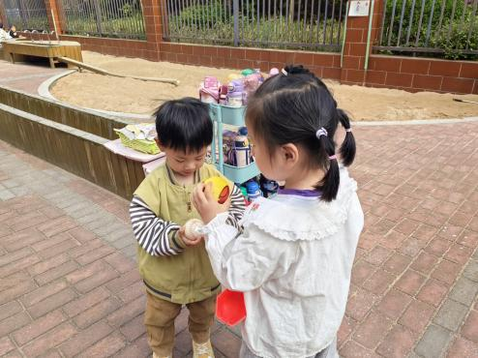
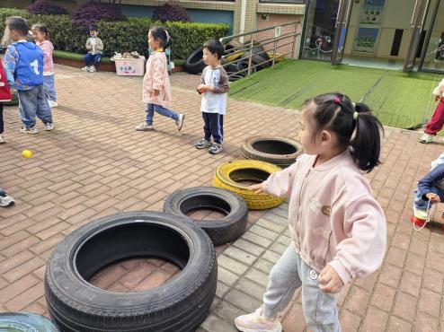

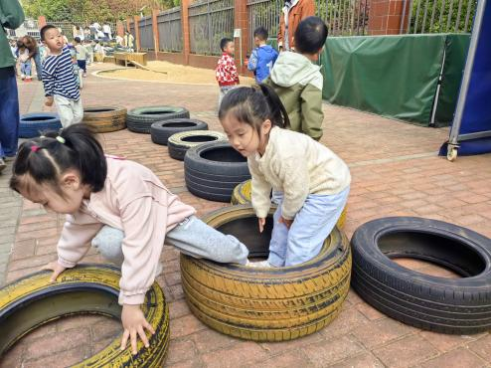
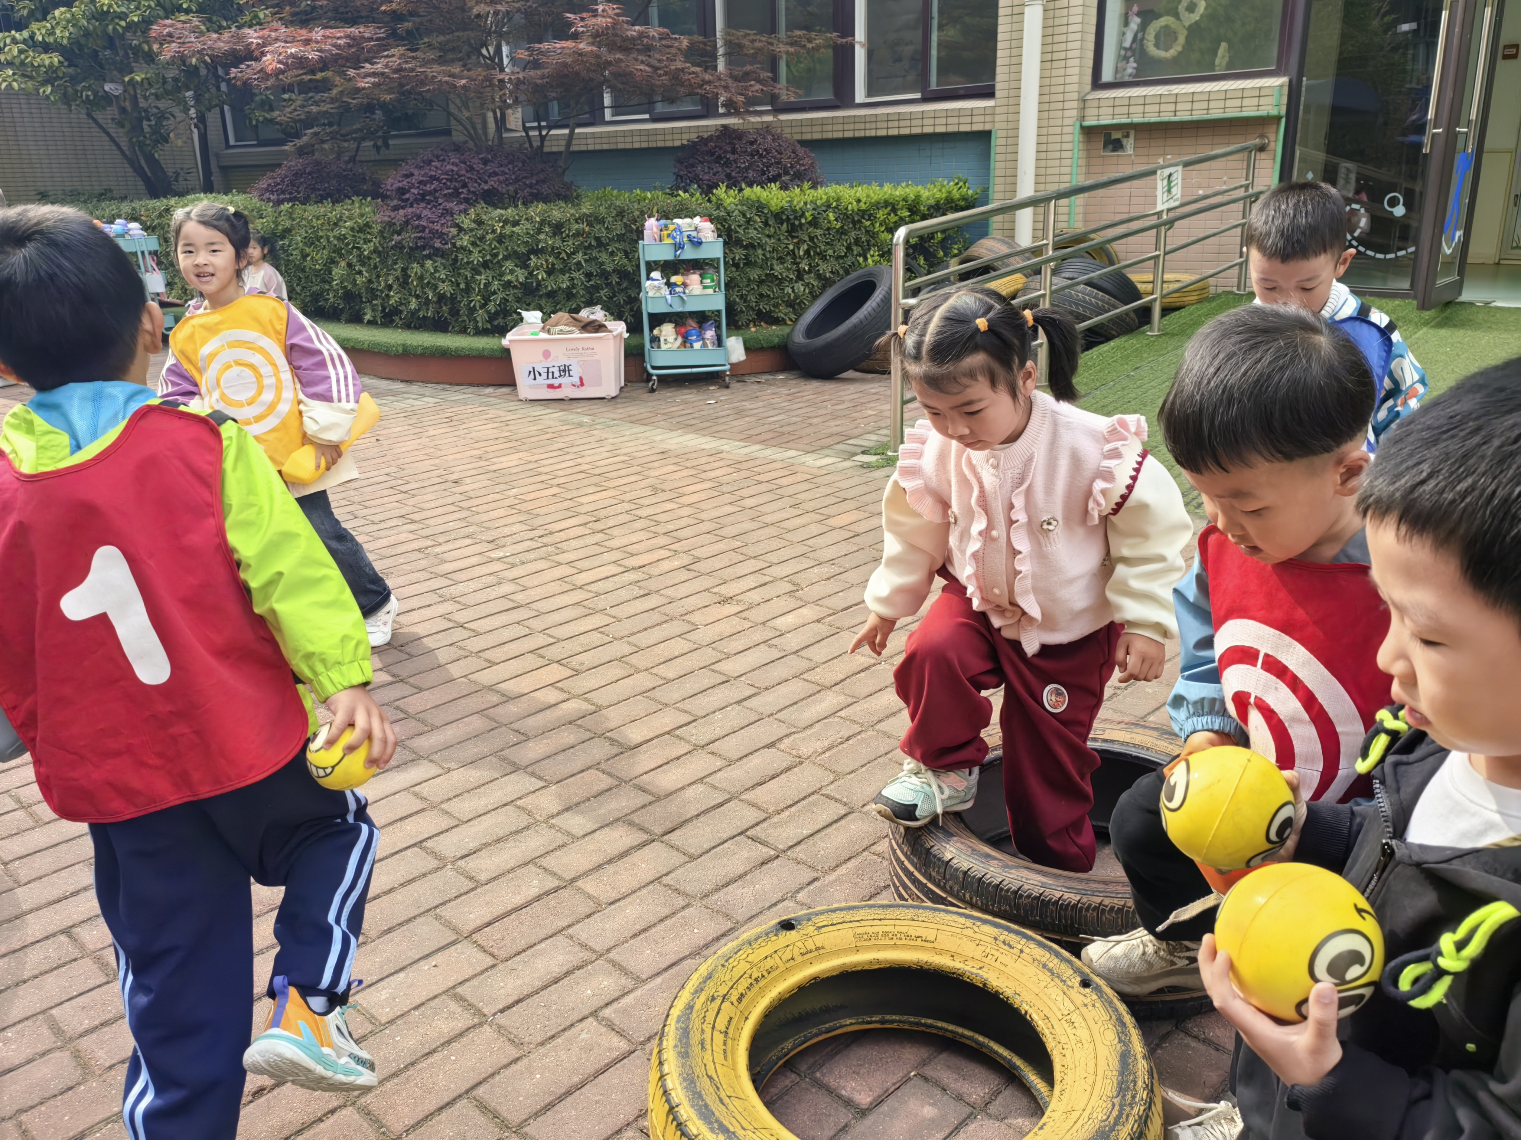
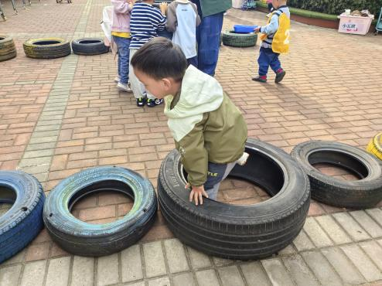

五、温馨提示
请家长做好孩子的春季卫生保健工作。
春季是传染病高发季节，请家长注意孩子的个人卫生，勤洗手，勤通风，保持室内空气清新。同时，鼓励孩子多进行户外活动，增强体质，提高免疫力。希望在我们的共同努力下，孩子们能够健康快乐地成长。

